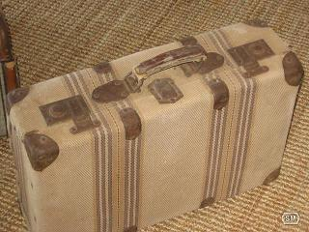

GRAMÀTIQUES DE LA CONVIVÈNCIA

Proposta didàctica audiovisual elaborada per:
Toni de la Rosa, profesor de Geografía e Historia (IES Barres i Ones)
Llefià – Badalona - 2009

INTRODUCCIÓ

En el marc del Pladeco dels barris de La Salut i Sant Joan de Llefià de Badalona, fruit del treball de diverses comissions i grups de reflexió entorn al fenòmen migratori, es va publicar un estudi titolat Gramàtiques de la Convivència, en el qual es venien a reflectir les diferents actituds dels veïns davant de la nova immigració i, per una altra banda es va veure la necessitat del triomf d’aquella opció que, sense negar els problemes concrets que es puguin produir de convivència, opta per aproximar-se als nouvinguts i abandonar l’anonimat de una referència nacional (els romanesos, els marroquins, els xinesos,...) per acabar convertint-se en l’Igor, la Fàtima o la senyora Yuan.

Als barris de l’àrea metropolitana de Barcelona els discursos xenòfobs poden arrelar entre la població que, de forma paradoxal, va ser la protagonista de la segona gran migració que va rebre Catalunya en el segle XX, molt més nombrosa i definidora dels espais actuals que no pas l’actual, molt més reduïda en nombre i més integrable en l’entorn previ, ja que presenta una mutiplicitat d’orígens nacionals i de parles diferenciades.

La construcció de la nova identitat del territori, fruit de la unió de les realitats precedents i de les aportacions dels nouvinguts ja està ajudant a crear un nou paisatge en el qual el menjar xinès, el shawarma, les festes islàmiques o l’Any Nou xinès formen part de l’agenda del barri.

Però per sobre de tot, davant de la incomprensió que de vegades es pot generar, cal fer una crida a trobar el punt d’unió que és ben segur que uneix a tothom: tots som éssers humans en primer lloc, tenim capacitat de raonar i son éssers socials. Com a tals tendim a conviure amb individus de la nostra espècie i aquests passen a ser els nostres veïns.

És un deure pendent, en aquest sentit, per part de totes les entitats dels nostres barris, integrar al seu si tots els veïns, de tal forma que els colors del carrer es vegin també a les associacions de pares, als consells de districte, a les entitats veïnals.

Els present dossier pot ocupar entre tres i sis sessions aproximadament, tenint en compte que cada apartat pot revisar-se de forma pública, originant debat entre els alumnes. En el cas de fer-se un treball de debat, aproximadament la explicació del que es farà i el desenvolupament de cada apartat implicaria un mínim de tres sessions.

- TOTS SOM IMMIGRANTS

No se extraña un país. Se extraña el barrio en todo caso, pero también lo extrañás si te mudás a diez cuadras. El que se siente patriota, el que cree que pertenece a un país es un tarado mental (...) Uno se siente parte de muy poca gente. Tu país son tus amigos, y eso sí se extraña.

Diálogo de Federico Luppi en Martín Hache, dirigida por Adolfo Aristarain (1997)

- Imagina que arribes a casa al migdia i els teus pares et comuniquen que marxeu a viure a un altre barri de la teva ciutat. Reflexiona quins canvis pot implicar això a la teva vida i anota’ls tot seguit.

- Ara pensa en un canvi més gran. Posa’t en la pell que per alguna raó la teva família ha de marxar a un país americà. Imagina que ja estàs fora del teu país, tot el que has deixat endarrera i escriu una carta al teu millor amic o amiga, explicant quines coses trobes més a faltar.

- Per què creus que la gent marxa del seu país?

- Investiga. Si tens algun familiar que hagi canviat de país o de regió dins d’Espanya, mira d’esbrinar i anotar aquí les raons que van provocar aquest canvi.

- Observa amb deteniment els següents documents i fes una reflexió sobre les dues imatges. Inclou causes de les migracions i canvis al llarg del temps.

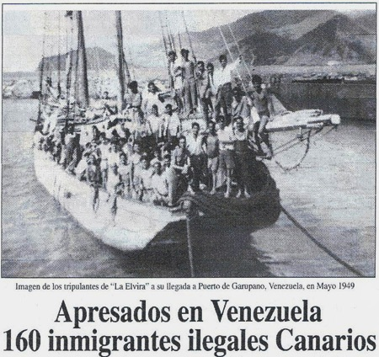

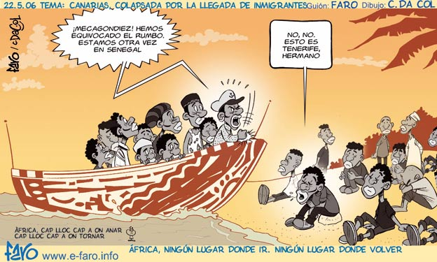

- Creus que podria passar que els catalans i espanyols tornessin a haver de migrar? En quines circumstàncies es podria produir això?

- Observa ara aquests imatges i explica quines posicions es poden mantenir respecte del fenomen de la migració.

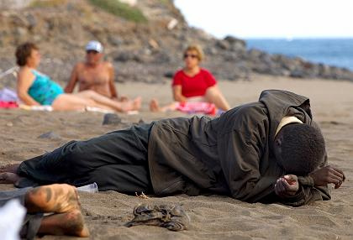

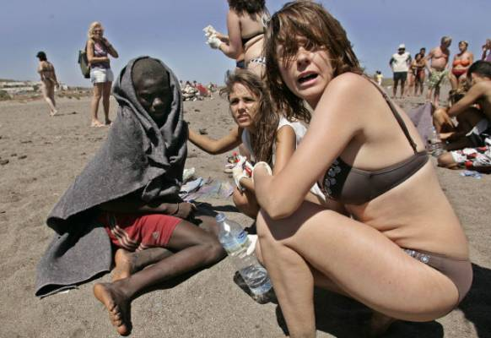

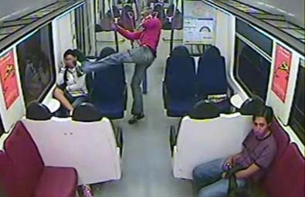

- VEIEM LES GRAMÀTIQUES DE LA CONVIVÈNCIA

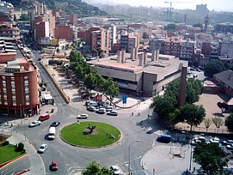

Ara observarem tranquil·lament el DVD i un cop vist contestarem a les preguntes següents.

  - Totes les dones marroquines porten hiyab o mocador?

  - Explica alguna història de les que han sortit de gent que va venir a Catalunya des de la resta d’Espanya (Madrid, Andalusia,...)

  - Com eren els barris del sud de la ciutat abans que arribéssin els immigrants dels anys 50 i 60?

  - Explica alguna cosa que t’hagi cridat l’atenció de les imatges més antigues que es veuen.

  - Quines onades migratòries ha rebut Catalunya en els darrers cent anys?

  - Els pisos patera són cosa només dels immigrants actuals o ja n’hi havia en èpoques passades?

  - Què vol dir la frase esto ya no es lo que era, en boca d’una persona del barri, quan parla d’immigració. Quines frases semblants se senten?

  - Quin element distigeix a Gagan Deep en aquest audiovisual. Quina religió té?

  - Quines actituds considera Josep Palau que es poden tenir respecte de la immigració?

  - Fes una valoració del video, si reflecteix o no la situació del barri i si marca o no possibilitats d’apropament entre persones de diferents cultures.

  - Enumera els origens nacionals de les persones que apareixen al video.

- CONCLUSIONS I DEBAT.

Segurament en la vida quotidiana tots optem per una d’aquestes opcions: la indiferència, el rebuig o l’apropament. Fes una redacció on expliquis les idees que tens al respecte quan veus una persona diferent de la teva raça o religió. Enumera també casos de problemes de convivència intercultural que has viscut en la vida quotidiana (carrer, escala, escola, temps d’oci) i les propostes que faries per tal de millorar la convivència a la teva ciutat.

